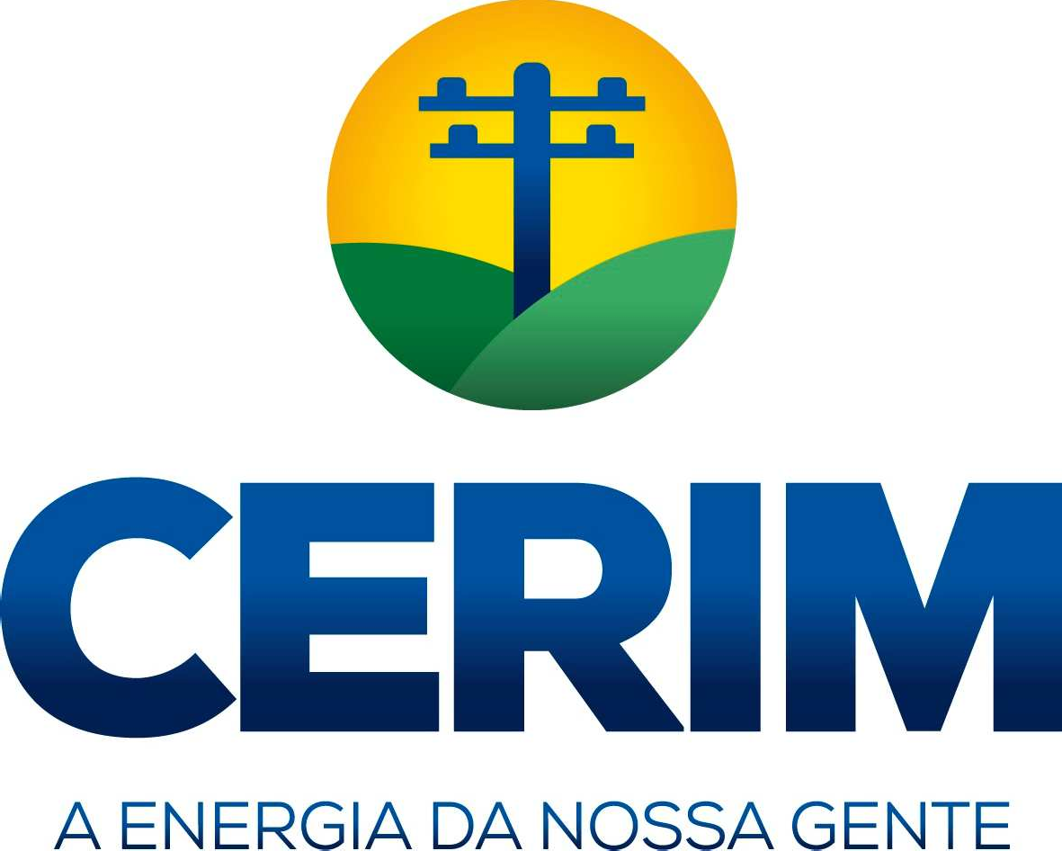
COOPERATIVA DE ELETRIFICAÇÃO E DESENV. DA REGIÃO DE ITU - MAIRINQUE
Inscrição Estadual 432.002.768.117 - CNPJ 50.235.449 / 0001 – 07
Rod. Castelo Branco, Km 68,5 Telefax (11) 4246-6280 - Mairinque -SP Correspondência : Caixa Postal 801 – CEP 13.304-970
E-mail: comercial@cerim.com.br

Formulário de Solicitação de Acesso para Microgeração Distribuída com Potência até 10 Kw,
Participantes do Sistema de Compensação de Energia Elétrica.
1) Identificação da Unidade de Consumidora - UC
Código da UC |  |  |  |  | Classe
Titular da UC
Rua/Av |  |  |  |  |  |  |  | Nº
CEP |  |  |  | Bairro
Cidade |  |  |  |  | Estado
Email
Telefones
CNPJ/CPF
2) Dados da Unidade Consumidora
Potência Instalada Kw |  |  |  |  | Tensão de Fornecimento (V)
Tipo de Conexão |  |  | ( ) Monofásico ( ) Bifásico ( ) Trifásico
Tipo de ramal |  |  |  | ( ) aéreo ( ) Subterrâneo
3) Dados da Geração
Potência instalada de geração (kW)
Tipo da Fonte de Geração:
( ) Hidráulica ( ) Solar ( ) Eólica ( ) Biomassa ( ) Cogeração Qualificada ( ) Outra (especificar abaixo:
4) Documentação a ser anexada
1. Documento de Reponsabilidade Técnica pelo projeto elétrico e instalação do sistema de microgeração;
2. Certidão de Registro Profissional do responsável técnico;
3. Diagrama Unifilar e planta de localização (DWG e PDF);
4. Certificado de conformidade do(s) inversor(es) ou número de registro da concessão do INMETRO do(s)
inversor(es) para a tensão nominal de conexão com a rede;
5. Anexo F, necessário ao registro da central geradora;
6. Lista de unidades consumidoras participantes do sistema de compensação (se houver), indicando a
percentagem de rateio dos créditos e o enquadramento;
7. Cópia de instrumento jurídico que comprove o compromisso de solidariedade entre os integrantes (se
houver) e
8. Documento que comprove o reconhecimento pela ANEEL da cogeração qualificada (se houver).
5) Contato da Distribuidora (preenchido pela Distribuidora)
Responsáveis/Áreas
5.1) Área Comercial: Rosilene de Souza Leite – Fone: 11 4246 62 80 – Ramal 6576 – rosi@cerim.com.br
5.2) Área Técnica : Luiz Henrique S. Moraes – Fone: 11 4246 62 80 – Ramal 6553 – luiz@cerim.com.br
Endereço: Rod. Castelo Branco Km 68,5 – Bairro Dona Catarina – Município de Mairinque/SP – CEP 13.304-970 –
Caixa Postal nº 801.
6) Solicitante
Nome do Responsável Técnico:
Telefone:
E-mail:
Local: |  |  |  | Data: |  |  | Assinatura do Responsável Técnico

